**Наблюдения в природе в августе**

*Саляхутдинова Н.Ю.*

Деятельность детей на участке:

1. Рассмотрели календарь погоды за август, посчитали количество солнечных дней, дождливых, холодных и жарких, сколько было гроз

2. Наблюдали путь солнца в августе, сравнивали с тем, когда всходило и когда оно заходило в мае, июне, июле. Наблюдали закат солнца в разную погоду.

3. В играх с песком, водой и другими природными материалами проверили знания детей о свойствах воды, песка, как используются человеком. Вспомнили, какие постройки делали из песка. Приучали детей содержать игрушки для игры с водой и песком в чистоте и порядке.

4.Ежедневно по утрам вместе с детьми осматривали участок: что нового появилось, что уже отцвело, что начинает созревать.

5. Ознакомились с растениями, цветущими в августе.

6. Рассмотрели растение - львиный зев. Прочитали рассказ Н. Павловой *«Травка – пупавка»* из книги *«Желтый, белый и лиловый»*.

Загадывали детям загадки:

Я похож на ромашку,

Только в желтенькой рубашке,

Я на клумбе невысок,

Называюсь *(ноготок)*.

Вот шершавый стебелек,

В середине – уголек,

Лепестки блестят, как лак,

Распустился красный *(мак)*.

На кустах в саду растет.

Запах сладкий, словно мед,

Но нередко льются слезы

Тех, кто рвет руками *(розы)*.

7. Наблюдали за цветущим подсолнечником. Рассмотрели в лупу его цветы.

Загадывали загадку: *«Заглянуло к нам в оконце, на зеленой ножке солнце»*.

8. Напомнили детям о правилах поведения с грибами. Обратили внимание на то, что грибы растут в определенном месте приспосабливаются к определенным породам деревьев и кустарников. Детям объяснили, что есть съедобные грибы от ядовитые.

9. Напомнили детям о труде взрослых на полях.

Прочитали стихотворение С.Погореловского:

Урожай пришел в сады.

Получай, народ, плоды!

Садоводам – честь и слава,

Честь и слава за труды!

10.Вспомнили пословицы:

*«Без труда в саду нет плода»*

*«Лето – собериха, а зима – поедиха»*

*«Что летом родится, зимой пригодится»*

Деятельность детей в уголке **природы**

1. Побеседовали с детьми о том, как дети ухаживали за комнатными растениями.

2. Поиграли в игру подобрать по сортам семена однолетних цветов. Д/игра *«Что цвело у нас на клумбах?»*.

3. Собрали подсушенные семена для подкормки птиц в приготовленные мешочки с этикетками.

4. Заготовили землю для пересадки и размножения комнатных растений.

5. Заготовили цветы – сухоцветы для зимних букетов.

6. Подобрали иллюстрации и картинки с изображением животных наших лесов. Выяснили, что дети узнали за лето о жизни белок, ежей, зайцев, медведей и других животных леса. Вспомнили отрывки из известных произведений, пословицы, поговорки, загадки.

7. Прочитали детям рассказ Г. Скребицкого *«Мишкино лето»* и рассказ В. Бианки *«Купание медвежат»*. Провели дидактическую игру *«Что ты знаешь о животных?»*, рисовали рисунки.

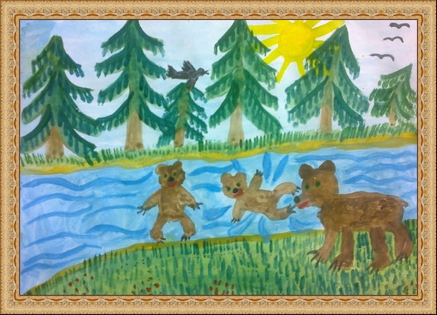

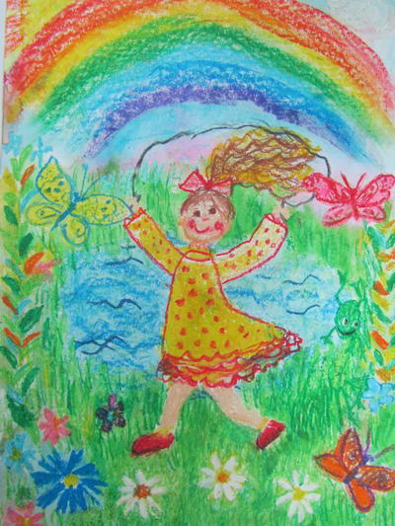

Использованные сайты: МААМ.RU Международный образовательный портал, [http://dohcolonoc.ru/](http://www.google.com/url?q=http%3A%2F%2Fdohcolonoc.ru%2F&sa=D&sntz=1&usg=AFQjCNFPYXt5J8lQLE4QA7cc7k8kOLNPGQ)  , [http://doshvozrast.ru/](http://www.google.com/url?q=http%3A%2F%2Fdoshvozrast.ru%2F&sa=D&sntz=1&usg=AFQjCNEBXOE-_bKKNxsCV__k2oWiriVk2g) .